**Определение вторичной структуры**

**Stride**

Объект анализа - актин-связывающий белок из слизевика *Dictyostelium discoideum*. Для определения элементов вторичной структуры [1SVY](http://www.rcsb.org/pdb/explore/explore.do?structureId=1SVY) (**Рисунок 1**) была использована программа Stride.  На **Рисунке 2** показано графическое изображение выдачи программы Stride для структуры 1SVY. Текстовую выдачу программы можно скачать по ссылке со страницы практикума.

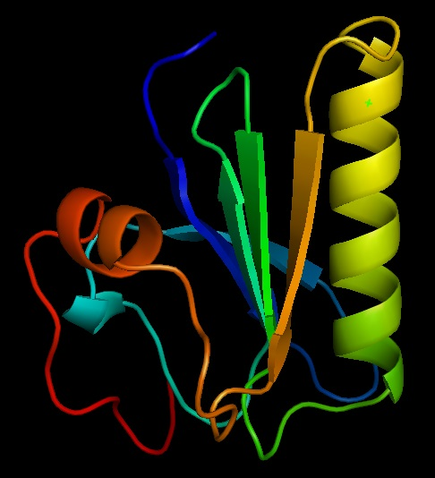

**Рисунок 1.** Структура северина, полученная методом РСА. Визуализация программой PyMol

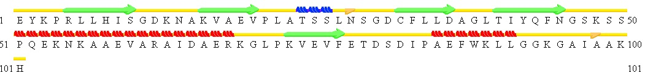

**Рисунок 2** Выдача Stride для структуры 1SVY

Затем результаты выдачи Stride сравнили с данными из PDB файла (**Таблица 1**).

|  |  |  |
| --- | --- | --- |
| **№ элемента вторичной структуры** | **Результат Stride (номера остатков)** | **Из записи PDB (номера остатков)** |
| α-спираль | | |
| 2 | 208-225 | 208-224 |
| 2 | 243-249 | 243-248 |
| β-лист | | |
| 1 | 162-167 | 162-167 |
| 3 | 189-193 | 189-193 |

**Таблица 1.** Сравнение разметки элементов вторичной структуры между данными из PDB файла и выдачей Stride

Как можно заметить из **Таблицы 1**, программа Stride весьма точно определяет элементы вторичной структуры 1SVY, но есть погрешность на один остаток в определении альфа-спиралей.

**SheeP**

При помощи программы [SheeP](http://mouse.belozersky.msu.ru/~evgeniy/cgi-bin/proton/proton.php?subproj=sheep) была построена карта β-листов структуры 1SVY (**Рисунок 3**).

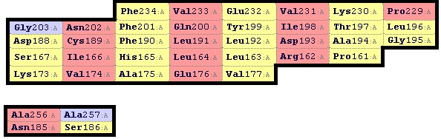

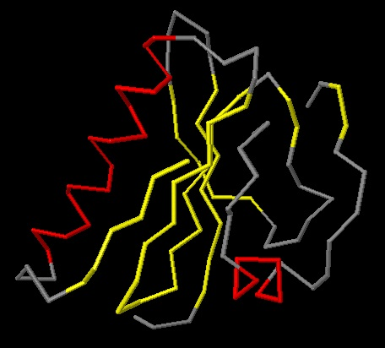

**Рисунок 3.** Сверху - карта двух бета-листов, найденные SheeP (столбцы - гребни, строки - тяжи), снизу - разметка, выданная SheeP с помощью Jmol, желтым выделены бета-тяжи, красным – альфа-спирали.

Столбцы в карте соответствуют хребтам β-листа. На **Рисунке 4** показан хребет, соответствующий красному столбцу с аминокислотами 233,200,191,164,176.

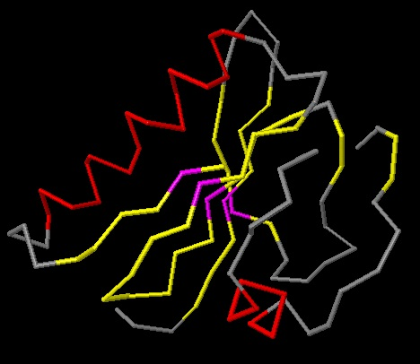

**Рисунок 4**. Структура белка, бета-листы – желтые, альфа-спирали – красные, хребет покрашен розовым.

Трудно сказать, какой стороной (красной или желтой) гребни обращены к гидрофобному ядру, так как распределение гидрофобных остатков в гребнях примерно одинаковое, да и визуально трудно определить некое ядро у этого белка.

Далее был выбран участок на карте, соответствующий выделенным на **Рисунке 5** остаткам, и для него были построены водородные связи (**Рисунок 6**).

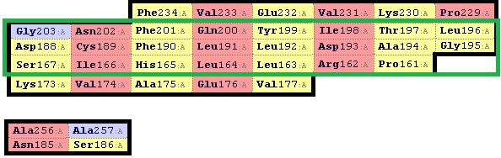

**Рисунок 5**. Карта двух бета-листов, найденные SheeP (столбцы - гребни, строки - тяжи), зеленым выделен участок, для которого затем строились водородные связи.

При помощи программы **Stride**, установленной на kodomo, был получен список водородных связей между остатками в структуре (выдачу программы можно скачать со страницы практикума). При помощи PyMol были визуализированы те связи из списка, которые проходят между остатками трех тяжей, выделенных на **Рисунке 5 (Рисунок 6)**.

Следует отметить одну пропущенную водородную связь между кислородом 194 аланина и азотом 197 треонина, поскольку данные остатки формируют β-поворот. Если бы они распологались внутри тяжа, то между ними было бы 2 водородные связи.

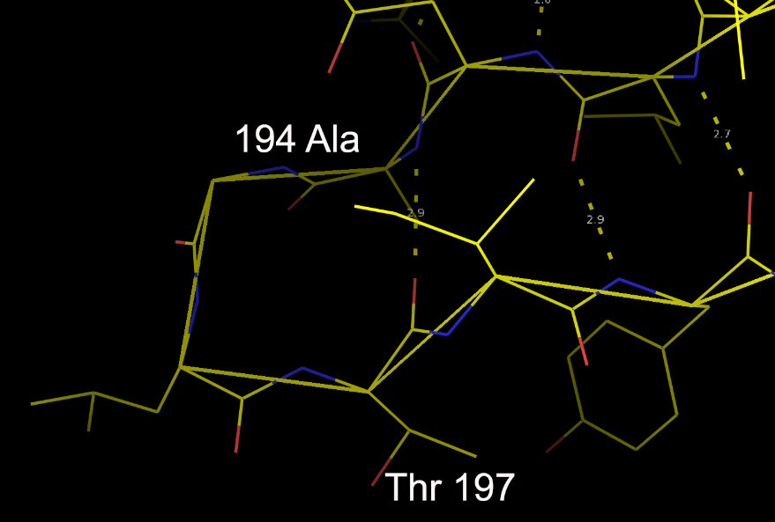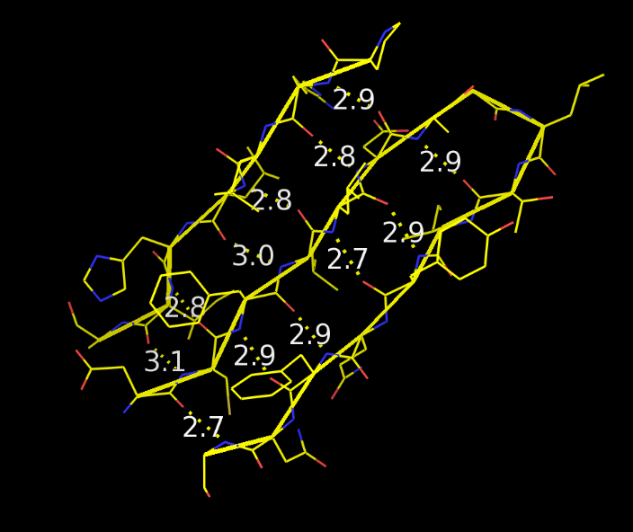

**Рисунок 6**. Структура бета-листа с размеченными по выдаче Stride водородными связями (слева). β-поворот из-за которого между 194 Ala и 197 Thr образуется только одна водородная связь